НАЦИОНАЛЬНЫЙ СТАНДАРТ РЕСПУБЛИКИ КАЗАХСТАН

Испытание затвердевшего бетона

Часть 9

Устойчивость к замерзанию и оттаиванию

Шелушение (отслаивание)

Дата введения______________

1 Область применения

Настоящий стандарт устанавливает требования к проведению испытаний на устойчивость бетона к шелушению при замораживании и оттаивании как с использованием воды, так и с раствором хлористого натрия. Он применен для сравнения новых компонентов или новых составов бетона с компонентом или составом бетона, которые, как известно, обеспечивают адекватные характеристики в местных условиях, либо для оценки результатов испытаний с некоторыми абсолютными числовыми значениями, основанными на местном опыте.
Экстраполяция результатов испытаний для оценки различных бетонов, т.е. новых компонентов или новых составов бетона, должна подвергаться экспертной оценки.

Примечание – В некоторых случаях методы испытаний могут не подходить для испытания специальных бетонов, например, высокопрочного бетона или проницаемого бетона. В этих случаях к результатам испытаний нужно относиться с осторожностью. Кроме того, методы испытаний, включенные в настоящий стандарт, не могут определять заполнителей, которые подвержены случайному образованию пузырьков в бетоне.

Установленной корреляции между результатами, полученными тремя методами испытаний, не установлено. Все испытания четко определяют характеристики качества, но различаются в оценке предельных характеристик. Применение различных допустимых пределов для результатов испытаний позволяет оценить различные степени тяжести воздействия В случае внесения обоснованных изменений в условия испытаний необходимо применять меры предосторожности. Некоторые альтернативные варианты применения описаны в приложении А.

2 Нормативные ссылки

Для применения настоящего стандарта необходимы следующие ссылочные документы. Для недатированных ссылок применяют последнее издание ссылочного документа (включая все его изменения):
EN 12390–2 Testing hardened concrete – Part 2: Making and curing specimens for strength tests (Испытания затвердевшего бетона. Часть 2: Изготовление и выдерживание образцов для испытания на прочность).
ISO 5725 (all parts), Accuracy (trueness and precision) of measurement methods and results ((все части), Точность (правильность и прецизионность) методов и результатов измерений).
Проект, редакция 2
3 Термины и определения

В настоящем стандарте применяются следующие термины с соответствующими определениями:
3.1 Устойчивость к замораживанию–оттаиванию (freeze–thaw resistance): Устойчивость к переменному замораживанию и оттаиванию в присутствии только воды.
3.2 Устойчивость к замораживанию–оттаиванию с помощью противообледенительной соли (freeze–thaw resistance with de–icing salt): Устойчивость к переменному замораживанию и оттаиванию в присутствии противообледенительной соли.
3.3 Шелушение (scaling): Отслоение бетонного слоя на испытуемой поверхности бетона по причине воздействия замораживания–оттаивания.
3.4 Внутреннее структурное повреждение (scaling): Трещины внутри бетона, которые невозможно увидеть на поверхности, но которые приводят к изменению свойств бетона, например, снижению динамического модуля упругости.

4 Изготовление испытуемых образцов

Образцы для испытаний подготовить в соответствии со стандартом EN 12390–2, за исключением случаев, предусмотренных в пунктах 5, 6 и 7 (например, твердение). Бетон, требующий вибрирования для уплотнения, уплотняется на вибростоле. Условия предварительного хранения, касающиеся температуры и влажности, документируют.
Максимальный размер заполнителя Dupper ограничен одной третью длины формы. Dupper является верхним допустимым значением D для самой крупной фракции заполнителей в бетоне.

5 Испытание прочности плиты (эталонный метод)

5.1 Принцип

Образцы плит, выпиленные от бетонных испытуемых образцов (см. рисунок 1), подвергают воздействию замораживания–оттаивания в присутствии 3 мм слоя деионизированной воды или 3 %–го раствора хлористого натрия (NaCl). Устойчивость к замораживанию–оттаиванию оценивают путем измерения массы, отслоившейся от испытываемой поверхности после 56 циклов замораживания–оттаивания.

5.2 Оборудование

5.2.1 Оборудование для изготовления 150 мм бетонных кубов в соответствии со стандартом EN 12390–2.
5.2.2 Климатически контролируемое помещение или камера с температурой (20 ± 2) °C, относительной влажностью (65 ± 5) % и скоростью испарения со свободной водной поверхности (45 ± 15) г/(м² ч).
Обычно эту скорость испарения получают при скорости ветра ≤ 0,1 м/с. Скорость испарения измеряют с помощью чаши глубиной приблизительно 40 мм и площадью поперечного сечения (225 ± 25) см². Чашу заполняют водой до (10 ± 1) мм от края.
Содержание CO₂ следует измерять, регистрировать и поддерживать на среднесуточном уровне в диапазоне (300–1000) ppmv для обеспечения процесса карбонизации.
5.2.3 Алмазная пила для резки бетона.
5.2.4 Резиновое полотно, толщиной (3 ± 0,5) мм, стойкое к использованию солевого раствора и эластичное при температуре до –27 °C, или любой альтернативный вариант влагоудерживающей подкладки.
5.2.5 Клей для приклеивания резинового полотна к бетонному образцу.
Клей должен быть стойким к воздействию окружающей среды.

Примечание – Клей для приклеивания к бетону хорошо зарекомендовал себя.

5.2.6 Пенопласт из вспененного полистирола, толщиной (20 ± 1) мм с плотностью (18 ± 2) кг/м³ или альтернативная теплоизоляция с теплопроводностью не менее 0,036 Вт/(м–К).
5.2.7 Полиэтиленовое полотно, толщиной от 0,1 до 0,2 мм.
5.2.8 Замораживающая среда, состоящая либо из 97 % по массе водопроводной воды и 3 % по массе NaCl (для испытания с противообледенительной солью), либо только из деионизированной воды (для испытания без противообледенительной соли).
5.2.9 Морозильная камера с системой охлаждения и нагрева с контролем температуры и времени такой мощности, чтобы кривая «время–температура, представленная на рисунке 4, наблюдалась независимо от положения образца в камере.
Морозильная камера должна иметь хорошую циркуляцию воздуха. Сетчатые полки в морозильной камере должны быть выровнены. Отклонение от горизонтальной плоскости не должно превышать 3 мм на метр в любом направлении.
5.2.10 Термопары или эквивалентные устройства измерения температуры, для измерения температуры в замораживающей среде на испытываемой поверхности (см. рисунок 3) с точностью до ± 0,5 К.
5.2.11 Емкость для сбора отслоившегося материала.
Сосуд должен быть устойчив к воздействию хлористого натрия и пригоден для использования при температурах до 120 °С без потери массы.
5.2.12 Бумажный фильтр для сбора отслоившегося материала, по желанию.
5.2.13 Синтетическая щетка, напоминающая одежную щетку, с полумягкими полиамидными (нейлоновыми) волосками (см. технические условия в приложении В).
5.2.14 Пульверизатор, содержащий водопроводную воду для смыва отслоившегося материала.
5.2.15 Сушильный шкаф, с контролируемой температурой (110 ± 10) °C.
5.2.16 Весы, с точностью до ± 0,05 г.
5.2.17 Штангенциркуль с нониусом, с точностью до ± 0,1 мм.
5.2.18 Прибор для измерения CO₂.

5.3 Подготовка испытуемых образцов

Для испытания требуется четыре образца, по одному от каждого из четырех кубов.
В течение первых суток после отливки кубы хранят в формах и защищают от высыхания с помощью полиэтиленового полотна. Температура воздуха составляет (20 ± 2) °C.
После (24 ± 2) ч кубы извлекают из форм и помещают в ванну с водопроводной водой, имеющей температуру (20 ± 2) °C.
На 7–й день кубы удаляют из водяной ванны и помещают в климатическую камеру (5.2.2), где они хранятся до начала испытания на замораживание–оттаивание.
На (21 ± 1) день из каждого кубика перпендикулярно верхней поверхности выпиливается образец толщиной (50 ± 2) мм таким образом, чтобы пропил для испытываемой поверхности находился в центре куба, см. рисунок 1. Изменение толщины образца не должно превышать 2 мм.

Размеры в миллиметрах

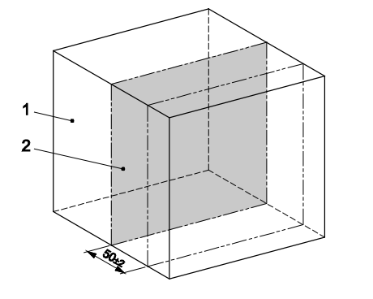

Условные обозначения
1 верхняя поверхность при отливке
2 испытываемая поверхность

Рисунок 1 – Местоположение испытуемого образца и испытываемой поверхности в распиленном кубе

Непосредственно после распила промыть образец в водопроводной воде и вытереть избыток воды влажной губкой. С помощью штангенциркуля (5.2.17) измерить все параметры образца с точностью до ± 0,5 мм. Незамедлительно поместить образец в климатическую камеру, чтобы поверхность испытания находилась в вертикальном положении, а расстояние между образцами составляло не менее 50 мм.

На (25 ± 1) день резиновое полотно или любой альтернативный вариант влагоудерживающей подкладки приклеивают ко всем поверхностям образца, за исключением испытываемой поверхности (на нижней поверхности резину не обязательно приклеивать, см. п. 5.5). Провести полосу клея или силиконовой резины вокруг испытываемой поверхности в стыке между бетоном и резиной. Край резинового полотна достигает (20 ± 1) мм над испытываемой поверхностью. После закрепления резинового полотна образец следует возвратить в климатическую камеру.

Примечание – Клей обычно наносят на бетонные поверхности, а также на резиновые поверхности. Способ склеивания резинового полотна, показанный на рис 2, является подходящим.

Когда возраст бетона достигнет 28 дней, налейте слой деионизированной воды примерно 3 мм толщиной при температуре (20 ± 2) °C на верхнюю поверхность. Это повторное насыщение продолжается (72 ± 2) ч при (20 ± 2) °C, в течение которого слой жидкости должен поддерживаться на уровне около 3 мм.

Примечание – Для образца с площадью испытания (150х150) мм, 67 мл деионизированной воды дает слой толщиной приблизительно 3 мм.

Во время цикла замораживания–оттаивания все поверхности образца, за исключением испытываемой поверхности, термоизолируют пенопластом толщиной (20 ± 1) мм (5.2.6) в соответствии со схемой проведения испытания на рисунке 3. Вместо пенопласта можно использовать другой материал или толщину, обеспечивающую эквивалентную теплоизоляцию.

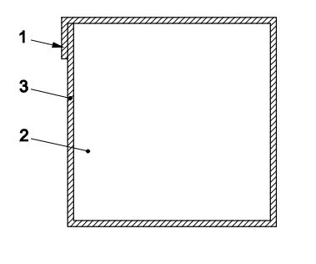
Условные обозначения
(вид сверху)
1 наложение
2 испытываемая поверхность
3 резиновое полотно

Рисунок 2 – Герметизация испытуемого образца

Необходимо начать испытание, когда образцам исполнится 31 день, включая 3 дня повторного насыщения. Не ранее чем за 15 мин до помещения образцов в морозильную камеру (5.2.9) заменить при температуре (20 ± 2) °C деионизированную воду на испытываемой поверхности на 3 мм замораживающей среды (5.2.8).

Размеры в миллиметрах

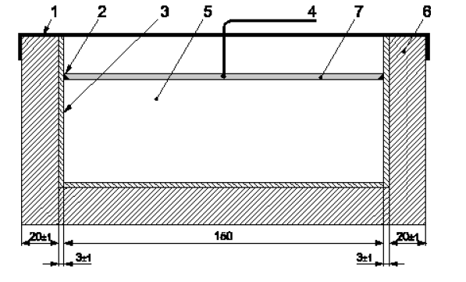

Условные обозначения
(вид сбоку)
1 полиэтиленовое полотно
2 полоса клея
3 резиновое полотно
4 прибор для измерения температуры, контактирующий с испытываемой поверхностью
5 образец
6 термоизоляция
7 замораживающая среда

Рисунок 3 – Схема проведения испытания, используемая для испытания на замораживание–оттаивание

Замораживающую среду предотвращают от испарения путем покрытия полиэтиленового полотна (5.2.7) горизонтально, как показано на рисунке 3. Полиэтиленовое полотно остается горизонтально на протяжении всего испытания, с условием что расстояние между полотном и поверхностью замораживающей среды составляло не менее 15 мм.

5.4 Порядок проведения испытания

Чтобы начать испытание, поместите образцы в морозильную камеру во время фазы цикла (0 ± 30) мин в соответствии с рисунком 4. После помещения образцов в морозильную камеру подвергните их повторяющимся циклам замораживания и оттаивания. Непрерывно контролируйте температуру замораживающей средыв центре испытываемой поверхности по крайней мере для одного образца в морозильной камере. Во время испытания температура замерзающей среды должна находиться в пределах затенённой области, показанной на рисунке 4. Температура должна превышать 0 °C в течение каждого цикла не менее 7 ч, но не более 9 ч. Температура воздуха в морозильной камере никогда не должна опускаться ниже –27 °C.
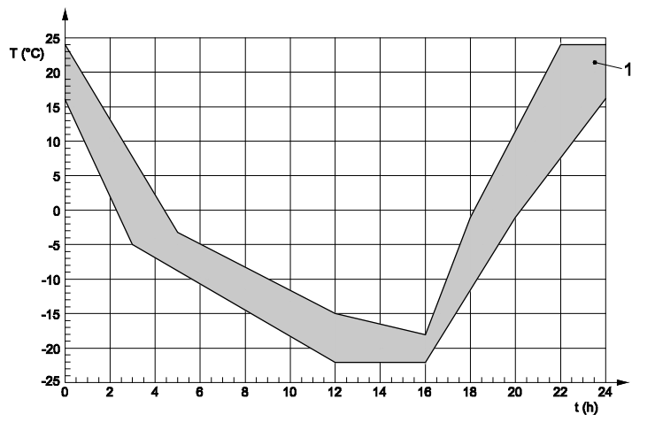

Условные обозначения
1 диапазон температур в центре испытываемой поверхности

Рисунок 4 – Временной (t) –температурный (T) цикл в замораживающей среде в центре испытываемой поверхности

Точки, определяющие затененную область на рисунке 4, приведены в таблице 1 ниже:

Таблица 1 – Точки, определяющие затененную область на рисунке 4
Верхний предел |  | Нижний предел
t в ч | T в °C | t в ч | T в °C
0 | + 24,0 | 0 | + 16,0
5 | – 3,0 | 3 | – 5,0
12 | – 15,0 | 12 | – 22,0
16 | – 18,0 | 16 | – 22,0
18 | – 1,0 | 20 | – 1,0
22 | + 24,0 | 24 | + 16,0

Для поддержания необходимого температурного цикла для всех образцов необходимо обеспечить хорошую циркуляцию воздуха циркуляции воздуха в морозильной камере.
Рекомендуется, чтобы количество образцов в морозильной камере всегда было одинаковым. Если требуется испытать лишь несколько образцов, пустые места в морозильной камере должны быть заполнены муляжами, если только не будет доказано, что правильный температурный цикл достигается без этой меры предосторожности.
После (7 ± 1), (14 ± 1), (28 ± 1), (42 ± 1) и 56 циклов, в зависимости от продолжительности испытания, необходимо выполнить следующую процедуру для каждого образца во время фазы оттаивания раствора между 20 ч и 24 ч в соответствии с рисунком 4:
а) Проверьте толщину оставшейся замораживающей среды. Если поверхность испытания, частично или полностью, больше не покрыта по меньшей мере 1 мм замораживающий среды вследствие испарения, утечки или просачивания, это должно быть отмечено в отчете, а образец для испытания должен быть отбракован от дальнейших испытаний.
b) Соберите отслоившийся материал с поверхности испытания, промыв поверхность испытания с помощью пульверизатора (5.2.14) и очистите ее щеткой (5.2.13). Убедитесь, что жидкость, и отслоившийся материал были собраны в сосуд (5.2.11)
с) Налить 3 мм свежей замораживающей среды на испытываемую поверхность (требуется 67 мл для площади испытания 150x150 мм).
d) Вернуть образец в морозильную камеру.
е) Осторожно вылейте жидкость из емкости. Рекомендуется вылить жидкость через подходящий бумажный фильтр, особенно если речь идет о небольших количествах отслоившегося материала.
f) Сосуд с отслоившимся материалом и фильтр, если он используется, высушивают до постоянной массы при температуре (110 ± 10) °C и взвешивают с точностью до 0,1 г. Суммарная масса высушенного отслоившегося материала после n циклов замораживания–оттаивания определяется по формуле (1). Запишите значение, округленное с точностью до 0,1 г:

$m_{s,n}=m_{s,\text{before}}+\left(m_{v+s\left(+f\right)}−m_{v(+f)}\right)$ (1)

где
m_{s,n} совокупная масса высушенного отслоившегося материала после n циклов замораживания–оттаивания, округленная с точностью до 0,1 г;
m_{s,before} совокупная масса высушенного отслоившегося материала, рассчитанная при предыдущем измерении;
m_{v+s(+f)} масса емкости, содержащей высушенный отслоившийся материал, и бумажного фильтра, если используется, округленная с точностью до 0,1 г;
m_{v(+f)} масса пустой емкости и чистого сухого бумажного фильтра, если используется, округленная с точностью до 0,1 г.
g) Визуально оцените образцы на предмет наличия трещин, налета от частиц заполнителя, испарения или высыхания испытываемой поверхности, утечки воды или солевого раствора.
После завершения испытания проверка дна испытуемого образца, с или без удаления резины, может оказаться полезной для оценки трещин или просачивания замораживающей среды, что приводит к неправильным результатам испытания на шелушение.

5.5 Выражение результатов

Для каждого измерения и каждого образца рассчитывают S_{n}, совокупное количество отслоившегося материала на единицу площади после n циклов, в килограммах на квадратный метр, по формуле:
$s_{n}=\frac{m_{s,n}}{A}×{\text{10}}^{3}$ (2)
где
S_{n} масса отслоившегося материала, относящегося к испытываемой поверхности после n–го цикла в кг/м²,
m_{s,n} совокупная масса высушенного отслоившегося материала после n–го цикла замораживания–оттаивания, определенная по формуле (1);
A эффективная площадь испытываемой поверхности, рассчитанная по измерениям длины после нанесения полосы клея и округленная с точностью до 100 мм².
Среднее значение и индивидуальные значения для каждого образца после 56 циклов используются для оценки устойчивости к шелушению (отслаиванию). Нижнюю поверхность испытуемого образца, т.е. поверхность, противоположную поверхности, подвергшейся воздействию замораживающей среды, следует проверить на наличие повреждений, например, путем удаления нижнего резинового полотна, и записать наблюдения в отчет.
Некоторые сорта бетона уязвимы для проникновения влаги, которая может накапливаться на дне. Это может привести к сухой верхней поверхности и неправильному результату испытания на шелушение (отслаивание), повреждению нижней поверхности и/или внутреннему растрескиванию. Наблюдения этого явления следует записать в отчет. В таких случаях при расчете среднего значения шелушения (отслаивания) испытуемый образец следует забраковать.

5.6 Протокол испытания

Протокол испытания должен содержать, по меньшей мере, следующую информацию:
a) ссылка на настоящий стандарт;
b) любые отклонения от порядка проведения эталонного испытания;
c) происхождение и маркировка образцов;
d) идентификация бетона;
e) состав замораживающей среды (5.2.8);
f) количество совокупного отслоившегося материала для каждого образца, а также среднее значение в килограммах на квадратный метр, округленное с точностью до 0,02 кг/м², после (7 ± 1), (14 ± 1), (28 ± 1), (42 ± 1) и 56 циклов замораживания–оттаивания;
g) визуальная оценка: (трещины, образование отложений из частиц заполнителя, испарение или высушивание испытываемой поверхности, утечка воды или солевого раствора) до начала и после (7 ± 1), (14 ± 1), (28 ± 1), (42 ± 1) и 56 циклов, повреждения нижней поверхности после завершения испытания;
h) по желанию: состав бетона.

6 Испытание прочности куба (альтернативный метод)

6.1 Принцип

Образцы–кубы, погруженные в деионизированную воду или 3 %–ный раствор хлористого натрия (NaCl), подвергают воздействию замораживания–оттаивания. Устойчивость к замораживанию–оттаиванию оценивают путем измерения потери массы кубов после 56 циклов замораживания–оттаивания.

6.2 Оборудование

6.2.1 Оборудование для изготовления 100 мм бетонных кубов в соответствии с EN 12390–2.
6.2.2 Климатически контролируемое помещение или камера с температурой (20 ± 2) °C и скоростью испарения (45 ± 15) г/(м² ч).
Обычно ее получают при скорости ветра ≤ 0,1 м/с и относительной влажности (65 ± 5) %.
Испарение измеряют с помощью чаши глубиной приблизительно 40 мм и площадью поперечного сечения (225 ± 25) см². Чашу заполняют до (10 ± 1) мм от края. Уровень содержания CO₂ для обеспечения карбонизации, следует измерить, зарегистрировать и поддерживать на среднесуточном уровне в диапазоне (300–1000) ppmv по объему.
6.2.3 Контейнеры для испытания на замораживание–оттаивание: водонепроницаемые контейнеры из латуни (полутвердая латунь 63:37) или из нержавеющей стали шириной (120 ± 15) мм, длиной (260 ± 15) мм и высотой (150 ± 15) мм (см. рисунок 5).
Толщина листового металла составляет около 1 мм. Контейнеры закрыты крышками, которые сконструированы таким образом, чтобы они не могли открыться при затоплении контейнеров; контейнеры с выдвижными крышками, как показано на рисунке 5 и 6, доказали свою эффективность. Для измерения температуры в центре одного куба крышка одного контейнера имеет отверстие, которое можно закрыть (см. рисунок 6).

Размеры в миллиметрах

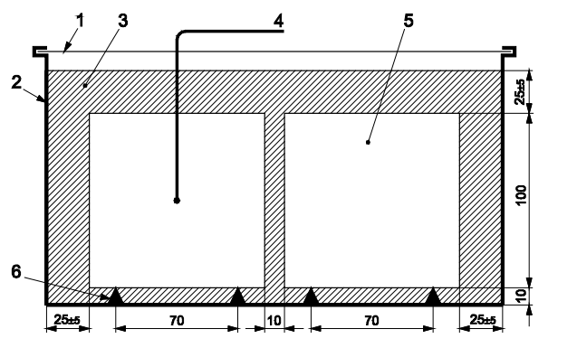
Условные обозначения
(вид сбоку)
1 выдвижная крышка
2 контейнер для образцов
3 замораживающая среда
4 прибор для измерения температуры в центре куба
5 образец
6 подставки высотой 10 мм

Рисунок 5 – Контейнер с образцами

6.2.4 Замораживающая среда, состоящая либо из 97 % по массе водопроводной воды и 3 %–ный раствор по массе NaCl (для испытания с противообледенительной солью), либо только из деионизированной воды (для испытания без противообледенительной соли).
6.2.5 Подставка, высотой (10 ± 1) мм, размещенная на дне контейнера для поддержки образца и обеспечения определенной толщины слоя жидкости между испытываемой поверхностью и контейнером (см. рисунок 5).
6.2.6 Автоматически управляемая камера замораживания–размораживания с устройством для затопления.
Вместо автоматически управляемой камеры можно использовать морозильную камеру и водяную ванны или камеру для замораживания–оттаивания с вторичной циркуляцией охлаждения.
Работа камеры для замораживания–оттаивания или морозильной камеры и водяной ванны спроектирована таким образом, чтобы можно было поддерживать температурный цикл, показанный на рисунок 7, для каждого из кубов, помещенных в нее.
6.2.7 Термопары или эквивалентный прибор для измерения температуры, для измерения температуры в центре куба (см. рисунок 6) с точностью до 0,5 К.

Примечание – Для регистрации температуры особенно подходит устройство непрерывной записи, с помощью которого температуру можно измерять и записывать, по меньшей мере, каждые 10 мин в течение 24 ч периода.

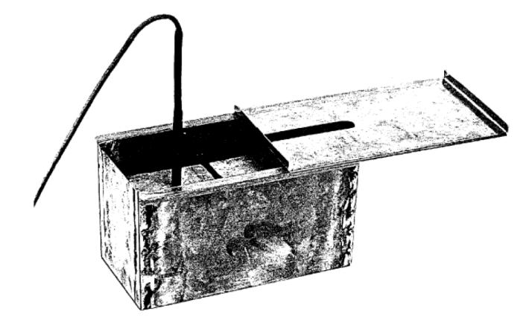

Рисунок 6 – Контейнер с кубами и датчиком температуры

6.2.8 Подходящий бумажный фильтр для сбора отслоившегося материала, по желанию.
6.2.9 Полумягкая кисть, как указано в приложении В.
6.2.10 Пульверизатор, содержащий водопроводную воду для промывки отслоившегося материала.
6.2.11 Сушильный шкаф, контролируемый при температуре (110 ± 10) °C.
6.2.12 Весы, с точностью до ± 0,05 г.

6.3 Подготовка испытуемого образца

Для испытания требуется четыре 100 мм куба (2 контейнера с 2 кубами в каждом).
Слегка нанести разделительный состав на внутренние поверхности форм для изготовления кубов и вытереть их сухим полотенцем непосредственно перед тем, как они будут заполнены бетоном, чтобы излишние остатки разделительного состава не повлияли на результаты испытаний.
В течение первых суток после отливки кубы хранят в формах и защищают от высыхания с помощью полиэтиленового полотна. Температура воздуха составляет (20 ± 2) °C.
После (24 ± 2) ч кубы извлекают из форм и помещают в ванну с водопроводной водой, имеющей температуру (20 ± 2) °C.
На 7 день их вынимают из водяной ванны и помещают в климатическую камеру (6.2.2), где они хранятся в течение 20 дней.

6.4 Порядок проведения испытания

На 27 день, за 1 день до начала испытания на замораживание, определить массу четырех кубов с точностью до 1 г. Затем четыре куба, предусмотренные для испытания на замораживание, помещают в два контейнера (6.2.3) таким образом, чтобы поверхности, которые были самыми верхними во время отливки, были перпендикулярны основанию контейнера, и чтобы между кубами было расстояние около 10 мм. Вливать замораживающую среду (6.2.4) до тех пор, пока она не накроет кубы на высоту (25 ± 5) мм.
Через 24 ч определить массу каждого куба с точностью до 1 г и рассчитать количество поглощенной за 24 ч замораживающий среды по увеличению массы.
На 28 день установить контейнеры с закрытыми крышками, содержащими кубы, погруженные в равномерно распределенную замораживающую среду, в камеру замораживания–оттаивания (6.2.6) или морозильную камеру. Запустить цикл замораживания–оттаивания. Менять контейнеры один раз в неделю; повернуть их на 180° и менять их местами на циклической основе.
Контролировать температуру камеры замораживания–оттаивания таким образом, чтобы температура в центре куба соответствовала сплошной линии на рисунке 7 и не выходила за границы затененной области на диаграмме. Температура воздуха в холодильной камере не должна опускаться ниже –25 °C. В таблице 2 содержит среднее значение, верхний и нижний предел температурной кривой в зависимости от времени.
Количество контейнеров в камере замораживания–оттаивания или морозильной камере всегда должно быть одинаковым. Если необходимо испытать малое количество кубов, то для этой цели помещают контейнеры с муляжами (кубами). Контейнеры не укладывают друг на друга.
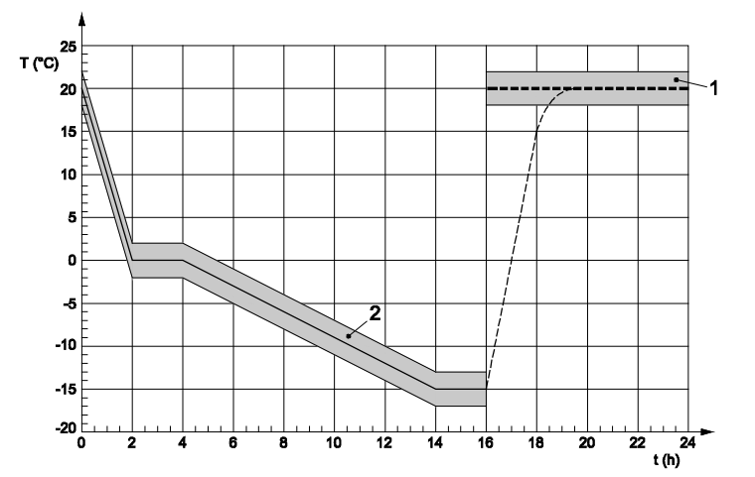

Условные обозначения
1 температура водяной ванны
2 температура в центре 100 мм куба

Рисунок 7 – Температурный режим в центре куба

Точки, определяющие затененную область на рисунке 7, приведены в таблице 2.
Сразу после 16–часовой фазы охлаждения, если используется камера замораживания–оттаивания с воздушным охлаждением, заполнить камеру водой или поместить контейнеры в водяную ванну при (20 ± 2) °C так, чтобы вода стояла (20 ± 5) мм ниже краев контейнеров. Фаза оттаивания длится в общей сложности 8 ч. Всегда сохранять воду в движении, нагревать или охлаждать так, чтобы температура воды во всех точках камеры или водяной ванны составляла (20 ± 2) °C в течение всего процесса оттаивания. Если используется камера замораживания–оттаивания с вторичным охлаждением, замораживание и оттаивание образцов будет осуществляться охлаждающей жидкостью.
Проверять температуру воды во время процесса оттаивания при первом использовании камеры или водяной ванны и после каждых примерно 56 циклов замораживания–оттаивания. За пятнадцать минут до окончания 8 ч фазы оттаивания откачать воду из камеры в течение максимум 15 мин. Там, где используется водяная ванна, извлечь контейнеры из ванны.

Таблица 2 – Точки, определяющие затененную область на рисунке 7
t в ч | Верхний предел | T в °C Номинальное значение | Нижний предел
0 | + 22,0 | + 20,0 | + 18,0
2 | + 2,0 | 0,0 | – 2,0
4 | + 2,0 | 0,0 | – 2,0
14 | – 13,0 | – 15,0 | – 17,0
16 | – 13,0 | – 15,0 | – 17,0

Если в исключительных случаях или в выходные дни необходимо прервать испытание, и если используется неавтоматическое испытательное оборудование, контейнеры с кубами остаются в замороженном состоянии при (–15 ± 2) °C.
После (7 ± 1), (14 ± 1), (28 ± 1), (42 ± 1) и 56 циклов замораживания–оттаивания, во время оттаивания образцов выполнить следующую процедуру:
a) Проверить кубы визуально, чтобы определить, появились ли трещины или другие существенные изменения, и есть ли изъян на поверхностях или по краям.
b) Почистить кубы кистью (6.2.9), слегка надавливая таким образом, чтобы отделить и собрать уже отделенные кусочки. Осторожно вылить жидкость из контейнера (и через подходящий фильтр).
с) Перед началом следующей фазы охлаждения заполнить контейнер кубами со свежей замораживающей средой (6.2.4) при (20 ± 2) °C. Вернуть контейнер в камеру.
d) Высушить все кусочки, которые были отделены под воздействием заморозки (из контейнера, из фильтра и вышеупомянутой кисти) до постоянной массы при (110 ± 10) °C. Совокупную массу высушенного отслоившегося материала определяют с точностью до 0,1 г по формуле (3):

$m_{s,n}=m_{s,\text{before}}+m_{c+f+b}$ (3)

где
m_{s,n} совокупная масса высушенного отслоившегося материала после n циклов замораживания–оттаивания, округленная с точностью до 0,1 г;
m_{s,before} совокупная масса высушенного отслоившегося материала, рассчитанная с помощью ранее проведенного измерения;
m_{c+f+b} масса высушенного отслоившегося материала в контейнере, фильтре и полученная при обработке кистью, округленная с точностью до 0,1 г.

6.5 Выражение результатов

Рассчитать поглощение жидкости L для каждого куба до начала циклов замораживания–оттаивания в процентах по массе с точностью до 0,1 % по формуле:

$L=\frac{m_{\text{28}d}−m_{\text{27}d}}{m_{\text{27}d}}×\text{100}$ (4)
где
m_{27d} масса сухого куба на 27 день, в граммах;
m_{28d} масса насыщенного куба на 28 день, в граммах
и определить среднее значение четырех кубов с точностью до 0,1 %.
Для каждого измерения вычислить потери P двух кубов в каждом контейнере в процентах по массе с точностью до 0,1 % по формуле:

$P=\frac{m_{s,n}}{m_{o}}×\text{100}$ % (5)

где
m_{o} масса двух сухих кубов (для одного контейнера) на 27 день, в граммах;
m_{s},_{n} совокупная масса высушенного отслоившегося материала, рассчитанная по формуле (3)
и определить среднее значение для двух контейнеров с точностью до 0,1 %.
Среднее значение и индивидуальные значения потерь в массе после 56 циклов используются для оценки устойчивости к шелушению.

6.6 Протокол испытания

Этот протокол испытания должен содержать, по меньшей мере, следующую информацию:
a) ссылка на настоящий стандарт;
b) любые отклонения от этого порядка проведения альтернативного испытания;
c) происхождение и маркировка образцов;
d) идентификация бетона;
e) состав замораживающей среды (6.2.4);
f) потеря массы кубов для каждого контейнера, а также среднее значение в процентах по массе с точностью до 0,1 %, после (7 ± 1), (14 ± 1), (28 ± 1), (42 ± 1) и 56 циклов замораживания–оттаивания;
g) визуальная оценка (наблюдение трещин, существенных изменений куба и типов потерь – изъян материала на поверхностях или краях) после (7 ± 1), (14 ± 1), (28 ± 1), (42 ± 1) и 56 циклов замораживания–оттаивания. Следует упомянуть неравномерное распределенное повреждение кубов;
h) по желанию: поглощение жидкости кубами (среднее значение) в течение 24 ч хранения в воде или растворе NaCl до начала испытания на замораживание в процентах по массе с точностью до 0,1 %;
i) по желанию: состав бетона.

7 CF/CDF–испытание (альтернативный метод)

7.1 Принцип

CF/CDF образцы, полученные путем разделения 150 мм формы для куба с помощью расположенной по центру политетрафторэтиленовой (ПТФЭ) пластины, подвергают воздействию замораживания–оттаивания в присутствии деионизированной воды (CF–испытание) или 3 %–го раствора хлористого натрия (NaCl) (CDF–испытание). Устойчивость к шелушению от замораживания–оттаивания оценивают путем измерения массы, отслоившейся от образцов после 28 циклов замораживания–оттаивания (CDF испытание с использованием 3 %–го раствора хлористого натрия (NaCl)) или после 56 циклов замораживания–оттаивания (CF испытание с использованием деионизированной воды).

7.2 Оборудование

7.2.1 Оборудование для изготовления 150 мм бетонных кубов в соответствии с EN 12390–2.
7.2.2 ПТФЭ пластина или другие материалы с эквивалентной водоотталкивающей поверхностью, служащей формой для испытываемой поверхности.
Геометрия пластины адаптирована к 150 мм кубической форме, а толщина меньше 5 мм.
7.2.3 Климатически контролируемое помещение или камера с температурой (20 ± 2) °C и скоростью испарения (45 ± 15) г/(м² ч).
Обычно это получается при скорости ветра – 0,1 м/с и относительной влажности (65 ± 5) %. Испарение измеряют с помощью чаши глубиной приблизительно 40 мм и площадью поперечного сечения (225 ± 25) см². Чаша заполнена до (10 ± 1) мм от края. Уровень содержания CO₂ для обеспечения карбонизации, уровень следует измерить, зарегистрировать и поддерживать на среднесуточном уровне в диапазоне (300–1000) частей на миллион по объему.
7.2.4 Боковая изоляция, состоящая из не содержащей растворителя эпоксидной смолы или алюминиевой фольги с бутилкаучуком, прочной до температур –20 °С и стойким к воздействию противообледенительного раствора.
7.2.5 Замораживающая среда, состоящая либо из 97 % по массе водопроводной воды и 3 %–го раствора по массе NaCl (для испытания с противообледенительной солью), либо только из деионизированной воды (для испытания без противообледенительной соли).
7.2.6 Установка регулирования уровня жидкости, т.е. с помощью всасывающего устройства.
Всасывающее устройство может состоять из капиллярной трубки с прокладкой (10 ± 1) мм, которая соединена, например, с водяным струйным насосом для всасывания избыточной жидкости в испытательных контейнерах.
7.2.7 Испытательные контейнеры (см. рисунке 8).
Образцы хранятся в контейнерах из нержавеющей стали во время циклов замораживания–оттаивания. Нержавеющий листовой металл имеет толщину (0,7 ± 0,01) мм. Размер испытательного контейнера выбирают таким образом, чтобы толщина воздушного слоя между вертикальной стороной образца и испытательным контейнером была ограничена до (30 ± 20) мм.
Те же испытательные контейнеры могут использоваться для капиллярного всасывания. Можно использовать другие контейнеры, если они обеспечивают эквивалентное расположение для капиллярного всасывания. Во время капиллярного всасывания испытательный контейнер закрывают крышкой. Крышка имеет наклон для предотвращения капания любой возможной конденсационной воды на образцы.
7.2.8 Подставка, высотой (5 ± 0,1) мм, размещенная на дне контейнера для поддержки образца и обеспечения определенной толщины слоя жидкости между испытываемой поверхностью и контейнером (см. рисунок 8).
7.2.9 Термостат (см. рисунок 8).
Для регулирования температуры во время цикла замораживания–оттаивания используется камера с жидкой охлаждающей ванной. Температура охлаждающей ванны регулируется соответствующим устройством. Нагревательная и охлаждающая способность, а также блок управления способны поддерживать температурный режим в контрольной точке в пределах ± 0,5 К с полной загрузкой испытательных контейнеров испытательными образцами. Отклонение температуры охлаждающей жидкости ограничено до ± 0,5 К при минимальной температуре и до ± 1 К при других температурах. Постоянный сдвиг во времени между испытательными контейнерами является приемлемым.

Размеры в миллиметрах
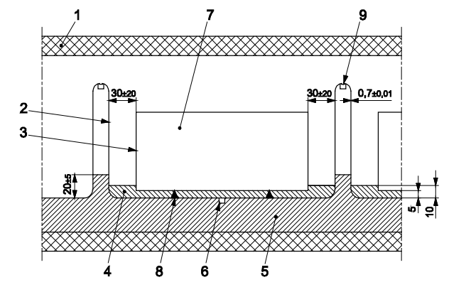

Условные обозначения
(вид сбоку)
1 крышка камеры
2 испытательный контейнер
3 боковая изоляция
4 замораживающая среда
5 охлаждающая жидкость
9 опоры для регулировки контейнеров

Рисунок 8 – Принципиальная схема проведения CF/CDF испытания во время циклов замораживания–оттаивания

Камера оборудована опорами для испытательных контейнеров над охлаждающей ванной для обеспечения глубины погружения дна испытательных контейнеров приблизительно на (20 ± 5) мм.
7.2.10 Температурный датчик с точностью ± 0,05 K при 0 °C, рекомендуемый для измерения.
Эталонную температуру измеряют в охлаждающей жидкости ванны ниже дна испытательного контейнера. Датчик температуры выполнен в виде прямоугольного контейнера с размерами ((40 ± 0,2) мм x (5 ± 0,2) мм x (5 ± 0,2) мм). Поверхность (5х40 мм) датчика температуры закреплена так, что длинная сторона зонда лежит в направлении потока. Постоянная времени (t –90 %) зонда (без крепежного устройства), определенная в соответствии со стандартом EN 60751 в ванне с проточной водой, должна быть (6,3 ± 0,8) секунд. Для калибровки используется минимальная температура –20 °C.
7.2.11 Ультразвуковая ванна.
Размер ультразвуковой ванны достаточно велик. Испытательный контейнер не имеет механического контакта с ультразвуковой ванной. Минимальное расстояние между испытательным контейнером и нижней поверхностью ванны составляет 15 мм. Ванна должна обеспечивать следующие данные по мощности: мощность ERS в диапазоне от 180 Вт до 250 Вт; пиковая мощность коротких волн при двойной полуволновой работе в диапазоне от 360 Вт до 500 Вт; частота в диапазоне от 35 кГц до 41 кГц.
7.2.12 Подходящий бумажный фильтр для сбора отслоившегося материала, по желанию.
7.2.13 Сушильный шкаф, контролируемый при температуре (110 ± 10) °C.
7.2.14 Весы, с точностью до ± 0,05 г.
7.2.15 Штангенциркуль с нониусом, с точностью до ± 0,1 мм.

7.3 Подготовка испытуемых образцов

Для испытания требуется пять образцов. Испытываемая поверхность каждого образца составляет приблизительно 140х150 мм.
ПТФЭ пластину (7.2.2) располагают по центру в форме для разделения формы на две половины. Вертикальная ПТФЭ пластина служит в качестве боковой поверхности формы. Центрированная пластина может быть закреплена двумя другими пластинами, которые расположены вертикально (см. рисунок 9). Бетонная поверхность на ПТФЭ пластине является испытываемой поверхностью. ПТФЭ пластину не обрабатывают никаким разделительным составом.

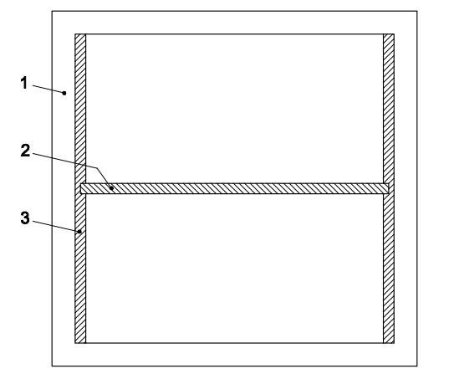

Условные обозначения
1 опалубка 150x150x150 мм
2 центрированная ПТФЭ пластина
3 боковая ПТФЭ пластина

Рисунок 9 – Расположение ПТФЭ пластин

В течение первых суток после отливки кубы хранят в формах и защищают от высыхания с помощью полиэтиленового полотна. Температура воздуха составляет (20 ± 2) °C.
После (24 ± 2) ч кубы извлекают из форм и помещают в ванну с водопроводной водой, имеющей температуру (20 ± 2) °C.
На 7 дней кубы удаляют из водяной ванны и помещают в климатическую камеру (7.2.3), где они хранятся для просушивания поверхности в течение 21 дня до начала испытания на замораживание–оттаивание.
Между 21 и 26 днями после отливки образцов боковые поверхности либо покрывают алюминиевой фольгой, склеенной бутилкаучуком, либо герметизируют эпоксидной смолой, не содержащей растворителя. Сразу после этой обработки образцы возвращают в климатическую камеру.
7.4 Порядок проведения испытания

Испытание на замораживание–оттаивание начинается через 28 дней с повторного насыщения образцов.
После сухого хранения образцы помещают в испытательные контейнеры на подставки высотой (5 ± 0,1) мм испытываемой поверхностью вниз (см. рисунок 8). Затем в контейнер заливают замораживающую среду на высоту (10 ± 1) мм, не намачивая верх образца.

Примечание – Этого можно достичь путем заполнения до приблизительно 13 мм и удаления избыточного раствора с помощью всасывающего устройства (7.2.6).

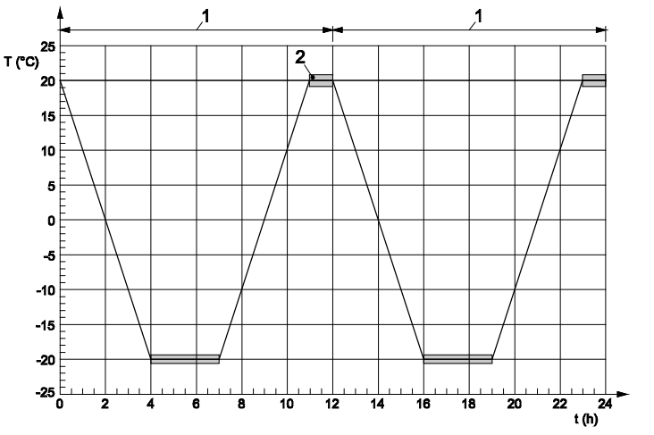
Условные обозначения
1 цикл замораживания–оттаивания
2 температура, измеренная в опорной точке

Рисунок 10 – Температурная кривая

Во время капиллярного всасывания испытательный контейнер закрывают. Период капиллярного всасывания составляет семь дней при температуре (20 ± 2) °C. Следует проверять и регулировать уровень жидкости выше через равные промежутки времени, в зависимости от всасывающей способности материала во время капиллярного всасывания. Измерить прирост массы образцов.
Перед началом циклов замораживания–оттаивания удалить неплотно держащиеся частицы и грязь с испытательных поверхностей образцов, обработав в ультразвуковой ванне (7.2.11), описанной в п. 7.4 а). Удаляемый материал выбрасывается.
Применить 12–часовой цикл замораживания–оттаивания (см. рисунок 10). Непрерывно контролировать температурный цикл в камере (7.2.10) в опорной точке.
Точки, определяющие температурную кривую на рисунке 10, приведены в таблице 3.

Таблица 3 – Точки, определяющие затененную область на рисунке 10
t в ч | Верхний предел | T в °C Номинальное значение | Нижний предел
0 | + 21,0 | + 20,0 | + 19,0
4 | – 19,5 | – 20,0 | – 20,5
7 | – 19,5 | – 20,0 | – 20,5
11 | + 21,0 | + 20,0 | + 19,0
12 | + 21,0 | + 20,0 | + 19,0

После (4 ± 1), (6 ± 1), (14 ± 1) и 28 циклов замораживания–оттаивания (CDF–испытание) или (6 ± 1), (14 ± 1), (28 ± 1), (42 ± 1) и 56 циклов замораживания–оттаивания (CF–испытание) выполнить следующую процедуру для каждого образца при температуре выше 15 °C.
а) Удалить неплотно держащийся отслоившийся материал с испытываемой поверхности, испытательный контейнер погрузить в контактную жидкость ультразвуковой ванны (7.2.11) и подвергнуть ультразвуковой очистке в течение трех минут.
b) Отфильтровать раствор, содержащий отслоившийся материал. Затем высушить подходящий бумажный фильтр при (110 ± 10) °C в течение 24 ч и охладить в течение (60 ± 5) мин при температуре (20 ± 2) °C и относительной влажности (65 ± 5) %. Массу фильтра, содержащего высушенный отслоившийся материал m_{s+f}, взвесить с точностью до 0,1 г. Масса пустого фильтра mf определяется ранее с той же точностью. Массу высушенного отслоившегося материала m_{s, n} определяют по формуле (6):

$m_{s,n}=m_{s,\text{before}}+(m_{c+f}−m_{f})$ (6)

где
m_{s,n} совокупная масса высушенного отслоившегося материала после n циклов замораживания–оттаивания, округленная с точностью до 0,1 г;
m_{s before} совокупная масса высушенного отслоившегося материала, рассчитанная с помощью ранее проведенного измерения;
m_{s+f} масса высушенного фильтра с отслоившимся материалом, округленная с точностью до 0,1 г;
m_{f} – масса сухого фильтра, округленная с точностью до 0,1 г.

с) Перед началом следующего цикла замораживания–оттаивания залить свежую замораживающую среду (7.2.5) в контейнер на высоту (10 ± 1) мм, не намачивая верх образца.
d) Вернуть контейнер в камеру.

7.5 Выражение результатов испытаний

Для каждого измерения и каждого образца рассчитывают S_{n}, совокупное количество отслоившегося материала на единицу площади после n циклов, в килограммах на квадратный метр, по формуле (7):

$S=\frac{m_{s,n}}{A}×{\text{10}}^{3}$ (7)
где
S_{n} – масса отслоившегося материала на испытываемой поверхности после n–го цикла в кг/м²,
m_{s,n} – совокупная масса высушенного отслоившегося материала после n–го цикла замораживания–оттаивания, определенная по формуле (6),
A испытываемая поверхность в мм², рассчитанная на основе линейных размеров как среднее значение по меньшей мере двух измерений, определяемых с точностью до 0,5 мм.
Вычислить среднее значение и стандартное отклонение отслоившегося материала. Среднее значение и индивидуальные значения для каждого образца после 28 циклов (CDF–тест) или 56 циклов (CF–тест) используют для оценки сопротивления шелушению.

7.6 Протокол испытания

Этот протокол испытания должен содержать, по меньшей мере, следующую информацию:
a) ссылку на настоящий стандарт;
b) любые отклонения от порядка проведения этого испытания;
c) происхождение, размер и маркировка образцов;
d) идентификация бетона
e) состав замораживающей среды (7.2.5);
f) количество совокупного отслоившегося материала для каждого образца, а также среднее значение и стандартное отклонение в килограммах на квадратный метр, округленное с точностью до 0,001 кг/м², после (4 ± 1), (6 ± 1), (14 ± 1) и 28 циклов (CDF–испытание) или (14 ± 1), (28 ± 1), (42 ± 1) и 56 циклов (CF–испытание);
g) визуальная оценка (трещины, шелушение от частиц заполнителя) до начала и после (4 ± 1), (6 ± 1), (14 ± 1) и 28 циклов (CDF–испытание) или (14 ± 1), (28 ± 1), (42 ± 1) и 56 циклов (CF–испытание);
h) по желанию: масса раствора, всасываемого в период капиллярного всасывания для каждого образца, а также среднее значение и стандартное отклонение;
i) по желанию: состав бетона.

8 Данные о прецизионности

Оценки прецизионности каждого из испытаний, приведенные в виде коэффициентов вариации в таблице 5:
а) получены на основе данных для повторяемости и воспроизводимости, определенных в результате межлабораторных испытаний, проведенных в соответствии с серией стандартов ISO 5725;

Примечание – Опубликовано в: Брайт, У.; Зибель, E.: Стандартные методы испытания на устойчивость бетона к замораживанию и оттаиванию – Круговые межлабораторные испытания. Пакет работ по поэтапному отчету 3, Европейский исследовательский проект MAT1–CT94–0055, Научно–исследовательский институт цементной промышленности, отчет № B1489/3, Дюссельдорф, июнь 1998 года.

b) основаны на функциональных зависимостях между шелушением (общее среднее m) и коэффициентами вариации (V_{r} V_{r}), приведенными в таблице 4 для каждого из трех методов испытаний, описанных в настоящем стандарте;
с) указывают на различия между результатами испытаний для эталонного метода при одном конкретном уровне шелушения;
d) применяются только к шелушению, вызванному действием 3 %–го раствора хлористого натрия в качестве замораживающей среды.

Таблица 4 – Функциональная связь между шелушением и повторяемостью и воспроизводимостью коэффициента вариации (шелушение под действием 3 %–го раствора хлористого натрия)
 |  |  |  | Коэффициент повторяемости вариации |  |  |  | Коэффициент воспроизводимости вариации
Метод испытания |  | Единицы измерения
 | m |  |  |  | V_{r} = a • m^{b} |  |  |  | v_{r} = a • m^{b}
 |  |  | a |  | b | R² | a |  | b | R²
Плита | кг/м² |  | 17,00 |  | – 0,24 | 0,99 | 31,00 |  | – 0,23 | 0,95
CDF | кг/м² |  | 15,00 |  | – 0,12 | 0,91 | 31,00 |  | – 0,18 | 0,94
Куб | % по массе |  | 27,00 |  | – 0,35 | 0,89 | 54,00 |  | – 0,26 | 0,50

Таблица 5 – Данные о прецизионности для соответствующего уровня шелушения
Метод испытания | Уровень шелушения | Коэффициент вариации [%]
Метод испытания | Уровень шелушения | повторяемость  V_{r} | воспроизводимость  v_{r}
Плита | 1,0 кг/м² | 17 | 31
CDF | 1,5 кг/м² | 14 | 29
Куб | 3 % –го по массе | 18 | 38

Приложение A
(информационное)

Альтернативные применения

В настоящем приложении рассматривается применение этих методов испытаний для оценки эффективности бетона при различной степени воздействия. Применяемые условия испытаний иногда считаются экстремальными по сравнению с практическими температурными условиями и степенью насыщения. Это может привести в замешательство в отношении установления пределов приемки для местных условий. Кроме того, в некоторых регионах могут наблюдаться череда мягких зим подряд и внезапно суровая зима с широким использованием противообледенителей, ситуация, для которой очень трудно установить прямую зависимость лабораторных–полевых условий.
Методы испытаний определяют набор четко определенных условий воздействия, принимая во внимание необходимость воспроизводимости, и отклонение от фиксированного порядка проведения испытания может повлиять на результаты испытаний наиболее непредсказуемым образом. При отклонениях от методов испытаний, указанных в настоящей стандарте (TS), трудно утверждать соответствие указанному методу испытаний. Однако результаты можно записать в отчет со ссылкой на порядок проведения испытания в соответствии с настоящим TS и указанием отклонений от его требований.
Однако применение методов испытаний для особо мягкого климата может служить поводом для использования уменьшенного числа циклов замораживания–оттаивания или других надлежащим образом установленных критериев приемлемости. Некоторые обоснованные применения и изменения перечислены ниже, но сопровождаются соответствующими беспокойствами в отношении последствий.
Альтернативное применение можно использовать в силу конкретных целей, таких как, но не ограничиваясь ими:
1) принятие метода испытания бетонных изделий, на образцах с различной геометрией
2) исследование конкретных качеств с различными изменениями возрастных свойств, чем те, для которых изначально были разработаны методы испытаний;
3) принятие метода испытания для регионального применения пределов приемки шелушения, и в частном порядке;
4) такое принятие с дифференциацией тяжести условий воздействия;
5) принятие основных принципов метода испытаний, но для исследования некоторых механистических явлений;
6) оценка существующих конструкций, например, с целью установления критериев приемки, основанных на проведении испытаний образцов из конструкций со служебной запиской и известным подбором состава смеси.
В связи с такими целями, приводящими к изменению порядка проведения испытания, возникает ряд вопросов и проблем, которые следует рассмотреть. В целом, следует тщательно учитывать чувствительность к старению, историю влажности и карбонизацию по уровню и точности ухудшения. Изменения, приводящие к изменению уровня шелушения, также могут влиять на точность данных: Последнее зависит от общего уровня шелушения, см. раздел 8.
Потенциальные изменения и связанные с ними проблемы:
а) Геометрия и количество образцов: Методы испытаний, включенные в настоящий документ, ограничиваются образцами с размерами приблизительно 50x50x150 мм (испытание прочности плиты), 100 мм (испытание прочности куба) и 70x140x150 мм (испытание прочности CF/CDF). Можно использовать другие геометрические формы образцов, но толщина всегда должна составлять (50 ± 2) мм (плита), (80–100) мм (куб) или (70 ± 5) мм (CF/CDF) из–за теплоемкости и проводимости образца. Другие размеры могут изменять фактический температурный цикл испытуемого образца. Например, этот метод подходит для испытания срезов из кернов, пробуренных из конструкций, или для испытания сборных установок (см. пункт g) ниже). Следует отметить, что изменение общей массы, подвергаемой испытанию в испытательном шкафу, может также изменить температурный цикл, если его не контролировать должным образом. Использование образцов–муляжей (например, образцы с длительным сроком службы и высокой устойчивостью к замораживанию–оттаиванию для повторного использования) – также с тем же типом и количеством замораживающей среды – может компенсировать последнее. Общее количество образцов или общую площадь поверхности также следует сохранить, как в основных методах.
b) Вместо распиленных поверхностей можно подвергнуть испытанию верхние поверхности и поверхности, отлитые от опалубки. Следует учитывать их удельное содержание связующего компонента и свойства по сравнению с массивным бетоном со ссылкой на – обычно – повышенный потенциал повреждения поверхностного слоя.
c) Стандартное начало испытания проводится в возрасте 31 (плиты) или 28 (кубы) дней. Могут использоваться другие условия отверждения, возраст бетона может отличаться от 31 дня в начале испытания на замораживание–оттаивание. Могут косвенно применяться изменения в истории влажности и уровне карбонизации.
d) Могут использоваться другие противоледные реагенты, отличные от NaCl. Могут применяться различные механизмы, а также различные зависимости между уровнем температуры и количеством замораживаемой влаги.
е) Число циклов замораживания–оттаивания может отличаться от 56. В некоторых случаях, например, для испытания блоков дорожного покрытия можно использовать 28 циклов вместо 56 циклов. Количество циклов всегда должно быть не менее 14.
f) Температурный цикл: изменение температурного цикла может сильно повлиять на точность данных по причине нелинейной зависимости между уровнем температуры и количеством замораживаемой воды. В случае мягких климатических условий можно не обращать внимания на то, что применение противообледенителей на замороженной поверхности может привести к значительно более сильным перепадам температуры на бетонной поверхности, чем без (температурный удар) или в окружающем воздухе. Для моделирования определенного и воспроизводимого падения температуры в лаборатории требуется изменение температуры, как уже определено. То же самое относится и к моделированию аккумулирующего эффекта откачки влаги. Изменение температурного цикла никогда не должно применяться без обширной документации и с учетом последствий нарушения точности.
g) Извлечение проб из более крупных блоков, конструкций или бетонных изделий на месте:
1) Для испытания прочности плиты образцы распиливают до правильной толщины за 10 дней до начала испытания на замораживание–оттаивание. Во время этих 10 дней образцы хранятся в климатической камере в течение 7 дней, а затем повторно насыщаются в течение 3 дней, как в эталонном способе, если другие условия отверждения не представляют особого интереса. Слой замораживающей среды толщиной 3 мм наливают на испытываемую поверхность перед началом испытания на замораживание–оттаивание. Затем испытание продолжается в соответствии с методом.
2) Для испытания прочности куба образцы хранят в климатической камере в течение 20 дней и затем повторно насыщают в течение одного дня в замораживающей среде. Затем испытание продолжается в соответствии с методом.
3) Для испытания CF/CDF образцы хранят для поверхностной сушки в климатической камере в течение 21 дня и затем повторно насыщают в течение 7 дней в замораживающей среде. Затем испытание продолжается в соответствии с методом.
h) Если образцы извлекаются из конструкций на месте с целью сравнения результатов испытаний с результатами свежеприготовленных образцов для установления пределов приемки, следует учитывать, что бетон на месте претерпел структурные изменения, приводящие к изменениям в структуре пор, и, таким образом, больше не проявляет эксплуатационных характеристик соответствующей свежеприготовленной смеси аналогичного состава. Причины таких изменений включают, но не ограничиваются ими, различия в степени гидратации, карбонизации, осаждения веществ, выщелачивания и ухудшения – параметры, которые сильно влияют на перенос влаги и степень насыщения.
i) Особенности CF/CDF испытания:
1) Допускается вставка двух ПТФЭ пластин (7.2.2) с двух противоположных вертикальных сторон. В этом случае образцы прорезают по центру между двумя испытываемыми поверхностями после хранения под водой. Для большего размера заполнителя ПТФЭ пластину можно разместить только на одной стороне формы.
2) Если развитие прочности образцов является низким, время отверждения в форме может быть увеличено. Затем время хранения в водопроводной воде уменьшается на такое же количество.
Все отклонения от эталонного метода должны быть отмечены в протоколе испытания.

Приложение B
(информационное)

Руководство по выбору кисти

B.1 Общие положения
B.1.1 Тип кисти, в частности твердость и жесткость волос, признается важным фактором, влияющим на расхождение данных, поступающих из различных лабораторий.
B.1.2 Стандартизированных критериев для количественных оценок в отношении жесткости и твердости волос кисти не существует (EN или какие–либо национальные документы). Эти свойства и характеристики косвенно определяются спецификациями природы материала, длины и диаметра волос, плотности волос по отверстиям и количеству отверстий на щетку.
Щетка, отвечающая следующим техническим требованиям, может считаться полумягкой, как это требуется в п. 5.2.13. Это можно использовать в качестве руководства.

B.2 Конструкционные данные и характеристики кисти
B.2.1 Характер материалов волос, упругая твердость, форма кончика
Синтетические волокна (полиамид) с упругой твердостью 75 – 80 D и с закругленным кончиком. PA 6.12 0 0,15 мм.

Примечание – PA 6.12 – техническое и коммерческое описание требуемого синтетического волокна. PA означает полиамид. 6.12 соответствует количеству различных химических групп для получения полимера.

B.2.2 Размеры корпуса
Полипропиленовый корпус 62x50x20 мм

B.2.3 Количество отверстий на кисть, количество волосков на отверстие
34 отверстия, 380 ± 6 волосков на отверстие 30 пучков с H1 = 24 мм
4 пучка с H2 = 20 мм (средний ряд) в качестве индикатора износа

Размеры в миллиметрах
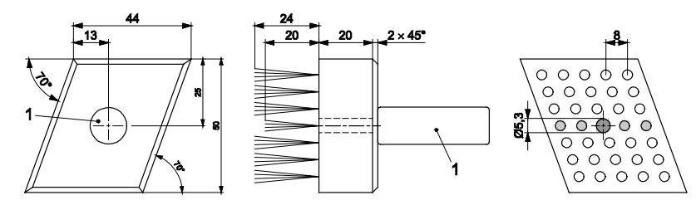

Условные обозначения
1 Углы в градусах

Рисунок B.1 – Характеристики кисти

B.2.4 Форма
Для того, чтобы кисть была максимально эффективной в углах образца, разработана конкретная форма, которая не является обязательной.

B.2.5 Индикатор износа (рекомендуется, не обязательно)
Для обеспечения постоянных механических свойств и однородного поведения средний ряд состоит из 4 пучков волосков короче остальных пучков. Когда длина самых длинных волосков достигает длины волос среднего ряда, кисть следует заменить.

Библиография

[1] EN 60751 Industrial platinum resistance thermometers and platinum temperature sensors (IEC 60751) (Промышленные платиновые термометры сопротивления и платиновые температурные датчики (IEC 60751))
[2] TC 117–FDC – «Устойчивость бетона к замораживанию–оттаиванию и обледенению» – Проект рекомендации RILEM –. Mater. Struct. 1995, (28) с. 366–371
[3] Н. Бунке – «Испытание бетона. Устойчивость к замораживанию–оттаиванию. Шелушение кубов в воде и в 3 %–ном растворе NaCl. Рекомендации и комментарии. Ausschuss fur Stahlbeton (DafStb)», 1991, (422) – в качестве дополнения к DIN/ISO 1048
[4] SS 137244 – «Испытание бетона. Затвердевший бетон. Морозостойкость. (Испытания слябов)», 2005
[5] УТГЕНАННТ П. «Влияние старения на устойчивость бетона к соли–замораживанию», Отдел строительных материалов, Лундский технологический институт, доклад TVBM–1021, Лунд, Швеция, 2004. ISBN 91–628–6000–3
[6] Брайт, У.; Зибель, E.: Стандартные методы испытания на устойчивость бетона к замораживанию и оттаиванию – Круговые межлабораторные испытания. Пакет работ по поэтапному отчету 3, Европейский исследовательский проект MAT1–CT94–0055, Научно–исследовательский институт цементной промышленности, отчет № B1489/3, Дюссельдорф, июнь 1998 года.

МКС 91.100.30 (IDT)

Ключевые слова: испытание, шелушение, отслаивание, углекислый газ, климат–контроль, карбонизация,

МКС 91.100.30 (IDT)

Ключевые слова: испытание, испытание затвердевшего бетона, углекислый газ, климат–контроль, карбонизация, точность

РАЗРАБОТЧИК:
Республиканское государственное предприятие на праве хозяйственного ведения «Казахстанский институт стандартизации и метрологии» Комитета технического регулирования и метрологии Министерства торговли и интеграции Республики Казахстан
Заместитель генерального директора |  | А. Шамбетова
Руководитель Департамента разработки НТД |  | А. Сопбеков
Главный специалист отдела стандартизации филиала РГП на ПХВ «Казахстанский институт  стандартизации и метрологии»  по г. Алматы и Алматинской области |  | Ж. Абдраимов

Повышенная скорость поверхностного испарения и карбонизации влияет на микроструктуру. Различные типы бетона будут подвергаться различным способам и в разной степени, оказывая влияние на влагообмен и ранжирование характеристик.
В условиях окружающей среды (внутри помещения/вне помещения) и нормальных рабочих условиях достаточный уровень CO₂ поддерживается автоматически. Для небольших отдельных помещений или шкафов уровень CO₂ может значительно снизиться, его следует восстановить путем ввода свежего воздуха или другими способами добавления CO₂.
Если по какой–либо причине (например, трудности с доставкой образцов), дата распила не выпадает строго на 21 день, очень важно строго придерживаться следующего шага для предварительного кондиционирования в течение семи дней и повторного насыщения в течение следующих трех дней. Как следствие, конечный возраст образца может изменяться соответствующим образом.
Целью приклеенного резинового полотна является обеспечение одномерного влагообмена образца до и во время воздействия замораживания–оттаивания.
) Повышенная скорость поверхностного испарения и карбонизации влияет на микроструктуру. Различные типы бетона будут подвергаться различным способам и в разной степени, оказывая влияние на влагообмен и ранжирование характеристик.
) В условиях окружающей среды (внутри помещения/вне помещения) и нормальных рабочих условиях достаточный уровень CO₂ поддерживается автоматически. Для небольших отдельных помещений или шкафов уровень CO₂ может значительно снизиться, его следует восстановить путем ввода свежего воздуха или другими способами добавления CO₂.
⁸ Повышенная скорость поверхностного испарения и карбонизации влияет на микроструктуру. Различные типы бетона будут подвергаться различным способам и в разной степени, оказывая влияние на влагообмен и ранжирование характеристик.
⁹ В условиях окружающей среды (внутри помещения/вне помещения) и нормальных рабочих условиях достаточный уровень CO₂ поддерживается автоматически. Для небольших отдельных помещений или шкафов уровень CO₂ может значительно снизиться, его следует восстановить путем ввода свежего воздуха или другими способами добавления CO₂.

